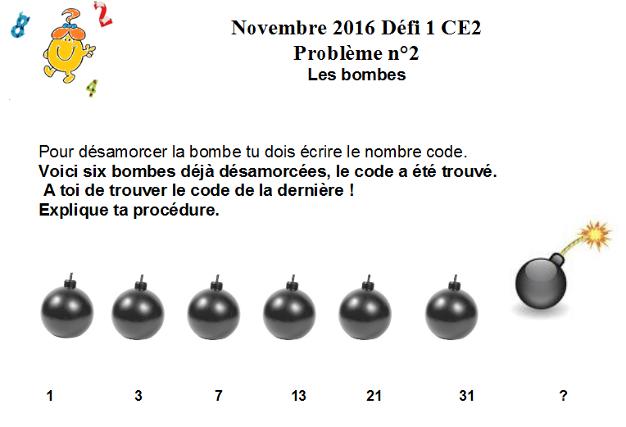

43

+10+2 =+ 12

+10

+8

+6

+4

+2

Réponse des élèves de CE2 de l’école de Lissac :

Nous avons cherché comment passer d’un nombre code à l’autre.

Nous avons constaté que ce que l’on ajoute pour passer d’un code au suivant est une suite de nombres qui va de 2 en 2.

On peut donc facilement trouver ce qu’il faut ajouter à 31 pour obtenir le code de la 7ème bombe.

Il faut ajouter à 31 :

10+2 = 12

Le nouveau code est donc  43 :

31 + 12 = 43